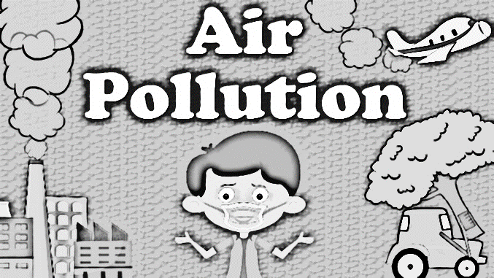
ONESNAŽEVANJE ZRAKA
Zrak je zmes različnih plinov. Med njimi je tudi kisik, ki je nujno potreben za naše življenje.
Vendar ljudje z različnimi dejavnostmi onesnažujemo zrak in s tem ogrožamo življenja vseh živih bitij.

Z razumevanjem preberi snov v učbeniku, str. 52-53. DL prilepi v zvezek in odgovori na spodnja vprašanja.
- Navedi tri onesnaževalce zraka.
- Kaj vsebuje onesnažen zrak?
- ________________ delce.
- Različne ________________.
- Navedi imena plinov, ki onesnažujejo naše ozračje.
- Zakaj so območja onesnaženega zraka zelo velika in niso omejena le na manjša območja?
- Zakaj se ljudje vse bolj borimo proti onesnaženemu zraku?
- S čim si v boju z onesnaženim zrakom lahko pomagamo?
- Kako krave onesnažujejo ozračje? Opiši.
- Kaj so toplogredni plini – kaj povzročajo?
- Katera območja v Sloveniji imajo najbolj onesnažen zrak?
- Uporabo katerih vozil se priporoča z namenom zmanjševanja onesnaženosti zraka? Zakaj teh vozil na cestah ne vidimo veliko?
- Kaj razumemo pod pojmom ZELENA TEHNOLOGIJA?

- Dobro preberi spodnje besedilo.
Lišaji so posebni organizmi, sestavljeni iz gliv in alg ter živijo v sožitju. Najdemo jih na drevju. Poznamo grmičaste, skorjaste in listaste lišaje. Lišaji za svoje uspevanje nujno potrebujejo čist – neonesnažen zrak. Zato so bioindikatorji, kar pomeni da so pokazatelji čistega zraka. Najboljši bioindikatorji so grmičasti lišaji, ki rastejo samo na območjih, ki niso onesnaženi.

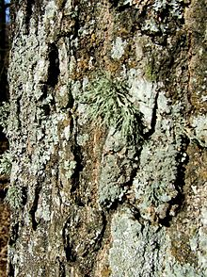
Grmičasti, listasti in skorjasti

- Kaj pomeni, da so lišaji BIOINDIKATORJI?

